妖怪登革熱
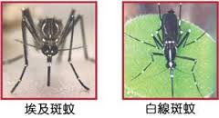

登革熱潛伏期（從接觸病毒到出現臨床症狀的時間）為3-14天，但通常為4-7天
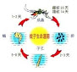 先產卵 變成孑孓 結蛹 成蟲 雄蚊14天 雌蚊30天
防治:
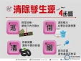
清除孳生源四大訣竅－澈底落實「巡、倒、清、刷」
「巡」─經常並且仔細巡檢居家室內、外可能積水的容器。
「倒」─將積水倒掉，不要的器物予以分類或倒放。
「清」─減少容器，留下的器具也都應該澈底清潔。
「刷」─去除斑蚊蟲卵，收拾或倒置勿再積水養蚊。
登革熱:
臺灣位於亞熱帶地區，像這樣有點熱、又有點溼的環境，正是蚊子最喜歡的生長環境，所以如果稍微不注意，很容易就會成為登革熱流行的地區。 登革熱（Dengue fever），是一種由登革病毒所引起的急性傳染...
CDC.GOV.TW

